МОУ «Корчинская средняя общеобразовательная школа»

ЧИСТОЕ СЕЛО, ЧИСТАЯ ПЛАНЕТА, ЧИСТАЯ СОВЕСТЬ

ПРЕСС-центр, турклуб «ГОРИЗОНТ»
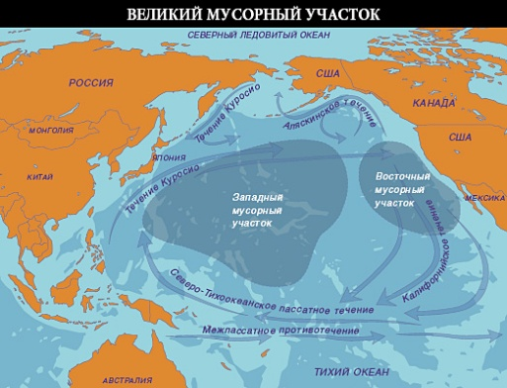 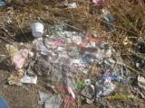В Тихом океане находится большое А такие свалки рядом с нами.  "пластиковое пятно" глубиной 45 метров, И они НАШИ !!!  по площади равное территории США.  Точных данных о "пятне" нет, никто его  не исследовал. Потому что океан — ничей…  Мусор-это серьёзно.  Для естественной переработки отбросов требуются долгие годы и даже столетия;  Стеклянные бутылки- 1 миллион лет;  Консервные банки-50-80 лет (закопаете под сливой- 2-3 года);  Резиновые подошвы ботинок-50-40 лет;  Кожи-50 лет;  Изделия из нейлона-30-40 лет;  Пластмасса- 700 – 800 лет;  Полиэтиленового пакета-10-20 лет;  Окурка-1-5 лет;  Шерстяного носка-1-5 лет;  Апельсиновой или банановой кожуры-2-5 недель. | ДО… И ПОСЛЕ…  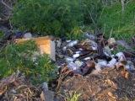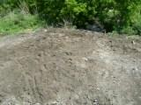  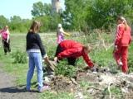  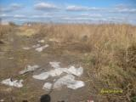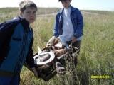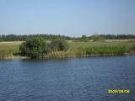  В нашем районе свалки занимают огромные площади вокруг и в самих населённых пунктах.  Вред свалок ОГРОМЕН!  Разлагающиеся отходы проникают в подземные воды, развеиваются ветрами и тем самым наносят ущерб окружающей среде и здоровью человека.  Мы, учащиеся Корчинской школы, знаем и понимаем опасность, которую приносят свалки и не бездействуем!  Возможно, увидев как ребята убирают свалки (в селе), места отдыха около водоемов (Шубинский, озеро Большое Островное), может и у вас появится желание навести порядок в своем дворе, на своей улице и вокруг своего села!
НА ОДНОГО ЧЕЛОВЕКА ПРИХОДИТСЯ ОТ 150 ДО 600 КГ МУСОРА В ГОД!
ЕСЛИ КОЛИЧЕСТВО МУСОРА БУДЕТ ТАК ЖЕ РАСТИ,
ЧТО БУДЕТ С ПЛАНЕТОЙ???

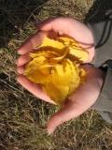 ВСЁ В НАШИХ РУКАХ!!!

